Приложение №2
к Договору безвозмездного оказания услуг
от «___» _______________ 2025 г. № ____
Сведения о поступивших в приют для животных
животных без владельцев и животных, от права собственности на которых владельцы отказались,
в информационно-телекоммуникационной сети «Интернет»

Фото | Дата отлова | Населенный пункт и адрес отлова | Вид,  пол,  порода | Прибли-зительный возраст | Окрас, характерис-тика волосяного покрова | Наличие ошейника (шлейки), одежды, клетки, переноски, иного транспор-тировоч-ного устройства | Особые отметины и приметы | Наличие / отсутст-вие стерили-зации / кастра-ции | Физическое состояние животного, особенности походки, передвижения, в том числе вследствие травм | Присвоенный идентификационный номер при маркировании  и чипировании | Дата и причина выбытия животного из приюта
1 | 2 | 3 | 4 | 5 | 6 | 7 | 8 | 9 | 10 | 11 | 12
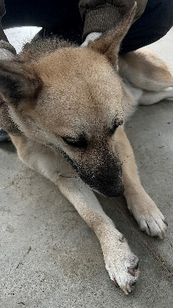 | 10.02.2026г. | Аргаяшский ГО, Ишалино Школьная 2 | Собака,  кобель,  б\п | 4г | чепрачный | Нет | Вес 15 кг; высота в холке 33 см | Нет | Удовлетворительное | Бирка №RU1sqfowh90  Чип 643027473746548  Дело №55  Карточка учета № 1 | 26.02.2026 ПМО
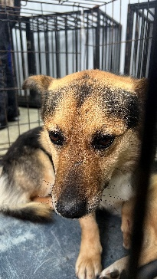 | 10.02.2026г. | Аргаяшский ГО, Ишалино Школьная 2 | Собака,  кобель,  б\п | 6л | Черно-рыжий | Нет | Вес 14 кг; высота в холке 34 см | Нет | Удовлетворительное | Бирка №RU13izye4j7  Чип 643026060403094  Дело №55  Карточка учета № 2 | 26.02.2026 ПМО
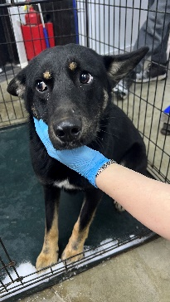 | 10.02.2026г. | Аргаяшский ГО, Ишалино Лесная | Собака,  кобель,  б\п | 2г | Черный рыжие лапы | Нет | Вес 16 кг; высота в холке 37 см | Нет | Удовлетворительное | Бирка №RU1c008c048  Чип 643049310212883  Дело №55  Карточка учета № 3 | 26.02.2026 ПМО
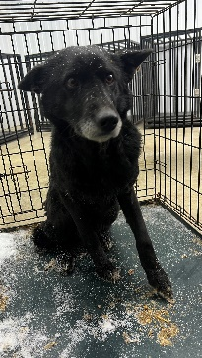 | 10.02.2026г. | Аргаяшский ГО, Аргаяш Рабочая 24 | Собака,  сука,  б\п | 7л | черный | Нет | Вес 16 кг; высота в холке 36 см | Нет | Удовлетворительное | Бирка №RU1qce0ev95  Чип 643070170546367/643035702474049  Дело №55  Карточка учета № 4 | 26.02.2026 ПМО
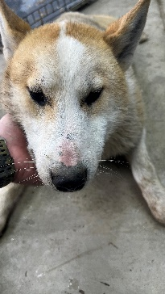 | 10.02.2026г. | Аргаяшский ГО, Аргаяш, Чкалова 20 | Собака,  кобель,  б\п | 4г | черный | Нет | Вес 23 кг; высота в холке 42 см | Нет | Удовлетворительное | Бирка №RU1rse4fbc7  Чип 643063730765796  Дело №55  Карточка учета № 5 | 26.02.2026 ПМО
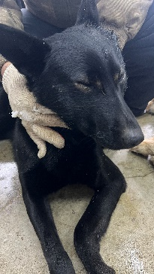 | 10.02.2026г. | Аргаяшский ГО, Аргаяш, Дружбы | Собака,  кобель,  б\п | 4г | черный | Нет | Вес 23 кг; высота в холке 42 см | Нет | Удовлетворительное | Бирка №RU12qw5s3p6  Чип 643020250249297  Дело №55  Карточка учета № 6 | 26.02.2026 ПМО
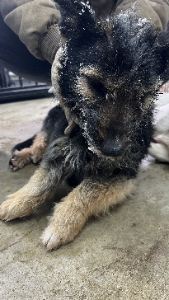 | 10.02.2026г. | Аргаяшский ГО, Аргаяш Торфяников | Собака,  сука,  б\п | 6л | Черный рыжие лапы | Нет | Вес 15 кг; высота в холке 32 см | Нет | Удовлетворительное | Бирка №RU17pt7kmm4  Чип 643063665701129  Дело №55  Карточка учета № 7 | 26.02.2026 ПМО
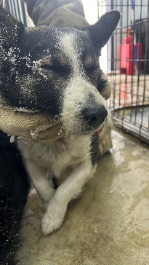 | 10.02.2026г. | Аргаяшский ГО, Аргаяш 8 Марта 3А | Собака,  кобель,  б\п | 5л | триколор | Нет | Вес 10 кг; высота в холке 26 см | Нет | Удовлетворительное | Бирка №RU1dn6z0s82  Чип 643010930795527  Дело №55  Карточка учета № 8 | 26.02.2026 ПМО
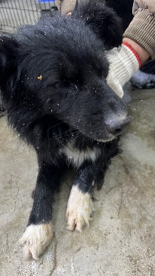 | 10.02.2026г. | Аргаяшский ГО, Аргаяш Ленина 31 | Собака,  кобель,  б\п | 4г | черный | Нет | Вес 11 кг; высота в холке 29 см | Нет | Удовлетворительное | Бирка №RU1r2vx4oc8  Чип 643073067321042  Дело №55  Карточка учета № 9 | 19.02.2026 ПВ
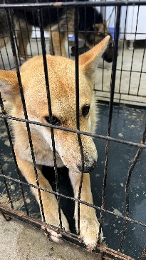 | 10.02.2026г. | Аргаяшский ГО, Аргаяш 8 Марта 3А | Собака,  сука,  б\п | 4г | рыжий | Нет | Вес 17 кг; высота в холке 33 см | Нет | Удовлетворительное | Бирка №RU1с7maztf2  Чип 643042538025963  Дело №55  Карточка учета № 10 | 26.02.2026 ПМО
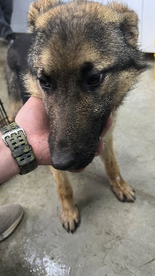 | 10.02.2026г. | Аргаяшский ГО, Аргаяш Торфяников | Собака,  сука,  б\п | 1,5г | Черно-рыжий | Нет | Вес 17 кг; высота в холке 35 см | Нет | Удовлетворительное | Бирка №RU1pdzpjqt7  Чип 643033035946703  Дело №55  Карточка учета №11 | 26.02.2026 ПМО

